工作周报

1. 工作内容及进度：

* 月交易策略程序优化；
* 修改实时模拟测试程序；
* 测试matlab代码下单，并建立仓位和服务器平台并行推进测试；

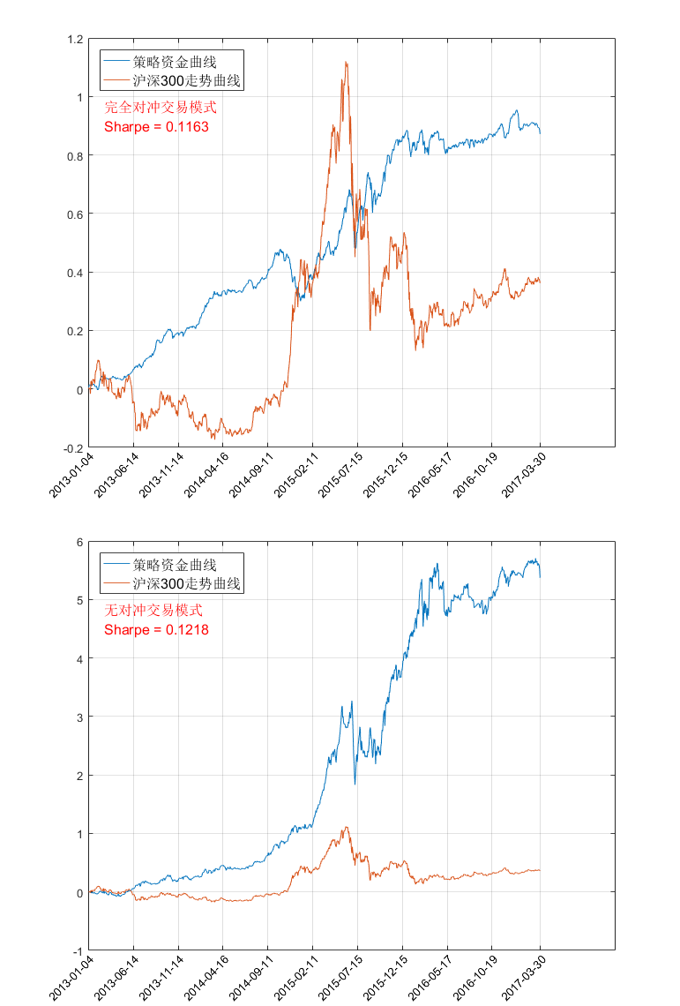

1. 下周计划:
   * 跟踪优化月交易测试模型；
   * 开始构建短线交易模型；
2. 其他：
   * + - 公司现在主要工作可大致分为两部分：交易模型和代码实现；
       - 作为交易，应以交易模型建立为主，代码编写为辅；代码用以检测交易逻辑及其效果；
       - 可以建平台：1.提出交易模型或者想法；2.编写代码测试交易思想的可行性；3.两者交互；
       - 如果觉得有必要，下周我们可以再深入聊聊；如果需要，我可以在服务器上快速建立这个模式，让大家在模式中，尽快定位并进入相应状态；后续根据需要再做细节调整；